合同补充协议
甲方：北京光华荣昌汽车部件有限公司
乙方：吉林省恒通机电设备有限公司
甲乙双方针对2016年 9月30日签订的模具委托制造合同（合同编号：FM16-09，见截图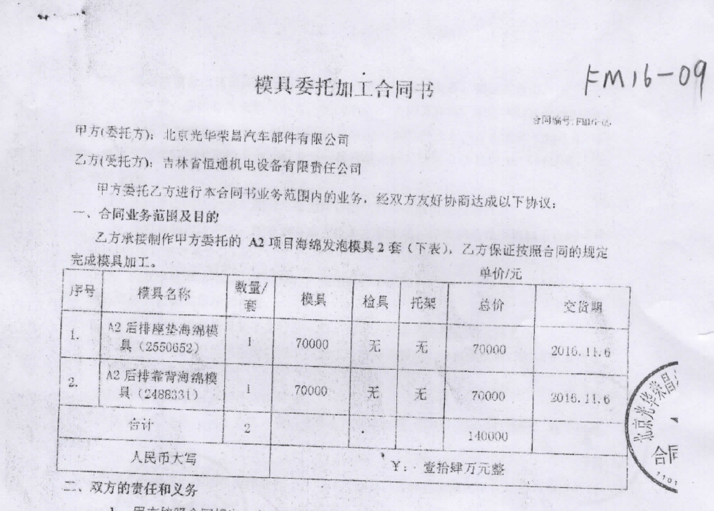
以下简称“主合同”），遵循平等自愿、诚实信用的原则，经友好协商，达成如下补充协议内容，以兹共同遵守。

主合同签订金额140000元整，含税17%；因国家税率变更为13%，因此主合同签订金额变更为135213.68元整，含税13%,其余按照主合同执行。

二、 本协议由双方签字盖章后生效，协议一式二份，双方各执一份，补充协议与主合同约定不一致的以补充协议的约定为准，原件与扫描件及复印件具有同等法律效力。

甲方：(签字)__________________ 乙方：(盖章)__________________

________年________月________日 ________年________月________日

